Регуляция активности ферментов

- Определите, какие классы ферментов катализируют следующие реакции:
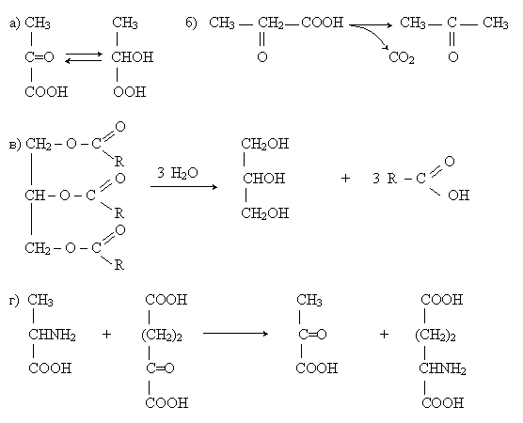
- Определите, действие каких ингибиторов изображено на графиках. Опишите механизмы действия этих ингибиторов, приведите примеры ингибиторов для каждого.
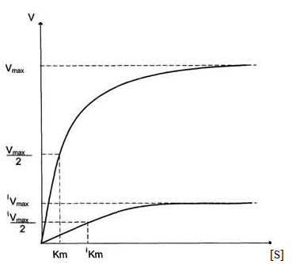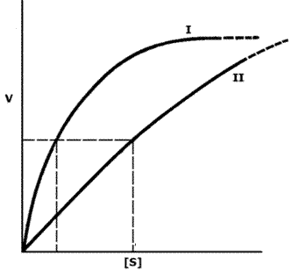
- Опишите механизм действия и примеры необратимых ингибиторов. Имеют ли они физиологическое значение?
- Какие типы регуляции активности ферментов соответствуют следующим схемам:
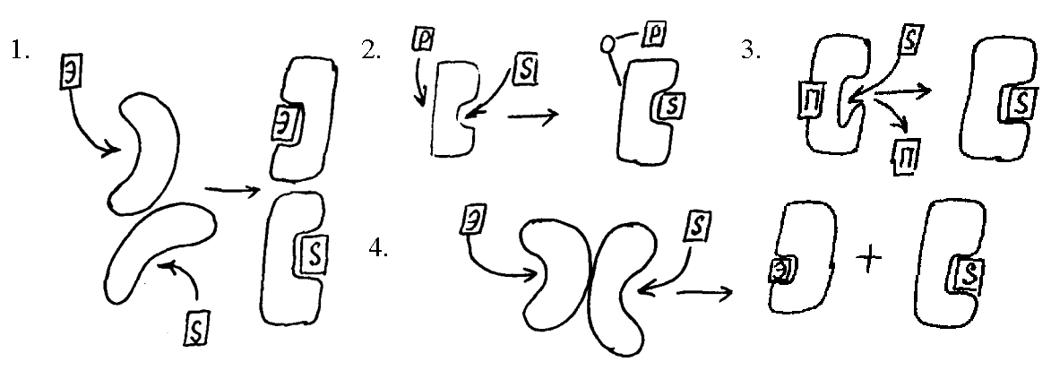
где S – субстрат, Э – эффектор, Р – донор фосфата, П – фрагмент полипептидной цепи.

Заполните таблицу:
Способы регуляции активности ферментов
Что вызывает изменение активности
Механизм изменения активности ферментов
Обратимость (поставьте + или -)
Увеличение активности фермента (поставьте + или -)
Уменьшение активности фермента (поставьте + или -)

- Ферментативные цепи и их регуляция (ключевые ферменты, прямые и обратные связи, положительные и отрицательные связи).
- Энзимопатологии, типы, примеры.
- Энзимодиагностика, примеры использования ферментов в диагностике.
- Примеры использования ферментов и их ингибиторов для лечения.

